Caramel au sucre muscovado
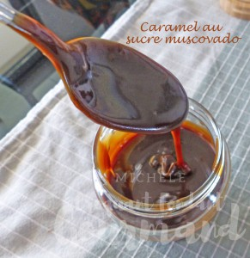 Pour un gros pot de caramel
- 250 g de sucre muscovado (1)
- 125 g de crème fleurette
- 80 g de beurre doux
- 3 g de fleur de sel
Couper le beurre en parcelles.
Mélanger dans une casserole le sucre et la crème.
Ajouter la fleur de sel.
Faire chauffer jusqu'à ébullition puis baisser la température de la plaque
et laisser cuire à frémissement pendant 5 minutes sans cesser de remuer.
À ce moment, le sucre est complètement fondu.
Ajouter le beurre et laisser cuire toujours à frémissement pendant encore 5 minutes.
Le caramel est coulant mais en versant une goutte sur une assiette froide, elle se fige rapidement.
Verser immédiatement dans un pot en verre et laisser refroidir.
Garder au réfrigérateur.

